RIMINI
Hotel Touring 4*
Rimini Miramare

Centro benessere con piscina coperta riscaldata per l'inverno una piscina estiva all'aperto
Hotel con centro benessere per bagno turco, trattamenti di bio-sauna e cromoterapia,
vasca idromassaggio e una zona relax

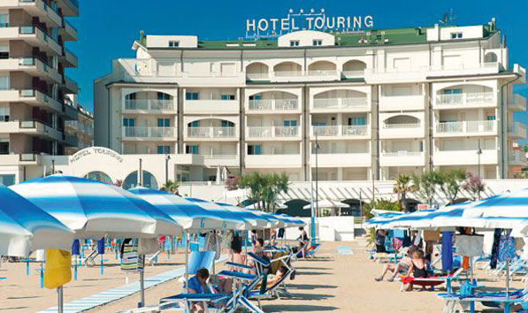

Periodo | Durata | Quota per persona in camera doppia  (Minimo 25 partecipanti) | Supplemento  camera singola
21-28 MAGGIO | 8 giorni – 7 notti | Euro 750 | Euro 266

MARE & VISITE GUIDATE !!!

Iscrizione con il versamento dell’ Acconto di Euro 230.00

Saldo Entro il 22 Aprile 2022

Organizzazione Tecnica: Ramitours srl

ETSI Sede di Novara – Via dei Caccia 7/B - tel. 0321/6751054-42 fax 0321/6751041 etsi@cislnovara.it

HOTEL DIRETTAMENTE SUL MARE
L'Hotel Touring sorge direttamente sul mare, nel cuore di Miramare di Rimini, a pochi minuti dal glamour di Viale Ceccarini e Marina Centro. In primissima linea sul mare, è attrezzato con i più moderni e confortevoli servizi in grado di ospitare ogni cliente ed ogni esigenza richiesta. L’Hotel Touring dispone di 130 eleganti camere tutte dotate di ogni moderno comfort: riscaldamento e condizionamento autonomo, telefono diretto, TV color satellitare, frigobar, cassaforte, asciugacapelli, filodiffusione. Mettete alla prova tutti i vostri sensi. Il nuovo ristorante panoramico Golden saprà stupirvi ogni giorno con la sua incantevole vista mare e con i suoi ricchi buffet di carne e di pesce che profumano di tradizione e prodotti freschi stagionali. La colazione a buffet è servita con ampia scelta fra proposte dolci, salate e biologiche. L'hotel è dotato di Spa & centro benessere, Piscina coperta in inverno, scoperta in estate, Vasca idromassaggio, Bagno turco/di vapore, Sauna, Solarium, Massaggi su richiesta.
Animazione con intrattenimento e spettacoli durante la settimana.

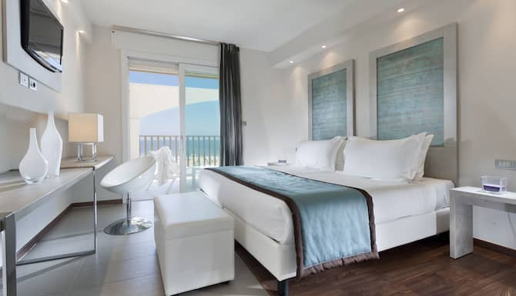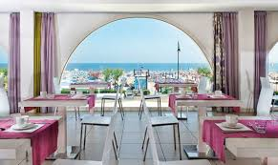

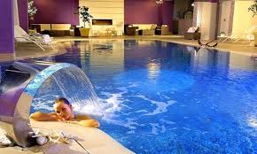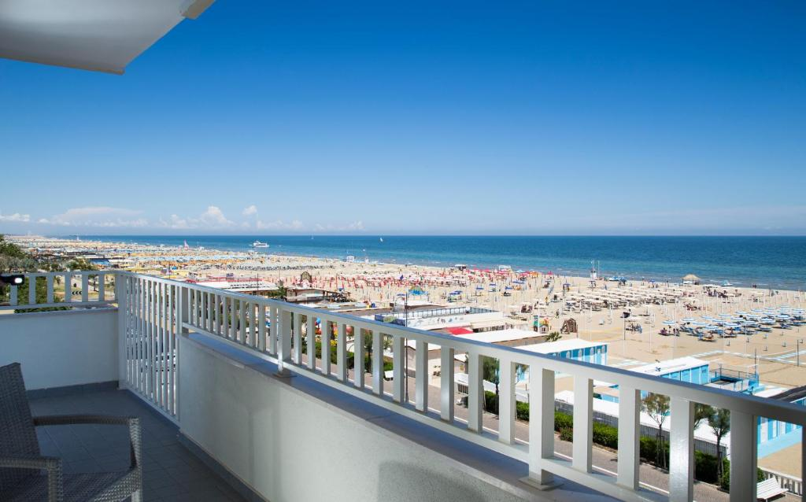

LA QUOTA COMPRENDE:
Accompagnatore Minimo 30 pax
pensione completa con bevande a RIMINI MIRAMARE
· trasferimento in pullman GT da Novara a RIMINI MIRAMARE andata e ritorno
· servizio spiaggia: 1 ombrellone ogni 2 lettini
· ACCESSO PISCINA COPERTA RISCALDATA & AREA BENESSERE
· 3 Visite guidate di 1/2 giornata come da programma:
o Bus GT riservato + Guida turistica RAVENNA
o Bus GT riservato + guida turistica SAN MARINO
o Bus GT riservato + guida turistica GRADARA con ACCOGLENZA MEDIEVALE
(ingresso Rocca Gradara di PAOLO & FRANCESCA & degustazione IPPOCRASSO)
cene tipiche e serate in Hotel
Assicurazione medico bagaglio

LA QUOTA NON COMPRENDE:
Eventuale tassa di soggiorno (da pagare in loco);
Quanto non indicato nella voce “la quota comprende”
Mance e Facchinaggio

